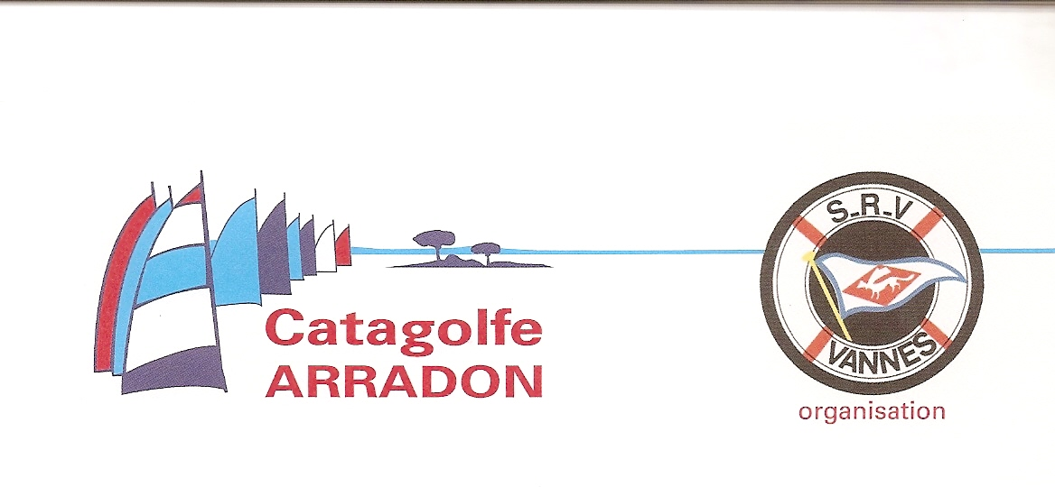

Bulletin d’ engagement

Catagolfe 2020

Date réception................................. Contact: srv.vannes@gmail.com

No de Voile (indispensable)........................

Type exact du Bateau .................................................
Série (entourée) C1 F18 Dart18 HC16 HC16 spi C3 Spi Nacra Aileron sans spi Flying Boat Diam24
Barreur Equipiers

Nom. et Prénom........................................... ………………………….. Adresse.............................................................................. …………………………..
........................................................................................... .................................................................
.......................................................................................... ..................................................................

Date de naissance. ....................... .................................................................
No Licence ....................... .................................................................
Nom du club .............................................. .................................................................
E mail ....................................... .................................................................
Tel GSM(au moins 1pour la sécurité) ....................................... .................................................................
Participation repas Samedi soir (30€/pers) OUI- NON OUI- NON
Repas complémentaires : ……………..
Le repas des équipages (avec Animations) est limité au 200 premières personnes inscrites

Autorisation parentale pour chacun des mineurs:
Je soussigné(e) (nom, prénom) .............................................................................né(e) le..................
déclare sur l’honneur (rayer la/les mention(s) inutile(s)
Avoir plein exercice de la puissance paternelle ou maternelle exercer la tutelle être investi(e) du droit de garde
J’autorise le mineur ci dessus à participer à la régate ci dessus mentionnée .
J’autorise d’autre part à faire pratiquer sur lui toutes interventions et soins médicaux qui apparaîtraient nécessaires, y compris son transport dans un établissement hospitalier.
Signature précédée de la mention “Lu et approuvé”
Représentant légal du barreur Représentant légal de l’équipier

Pour tous les concurrents:
Je certifie que mon bateau est conforme aux règles de ma classe, qu’il n’a pas subi de modifications et qu’il contient les équipements de sécurité réglementaires , y compris un Flash light et un Cyanul vert par équipier
Je m’engage à courir dans le respect des règles et à partir sous ma propre responsabilité
date, mention “Lu et approuvé” date, mention “Lu et approuvé”
Nom et Signature du barreur Nom et Signature de l’équipier

Le présent bulletin d’inscription doit être retourné à la S R Vannes par mail srv.vannes@gmail.com accompagné d’un virement à l’ordre de la Catagolfe sur Rib FR76 1380 7002 2830 1190 2225 039 réglant
les droits d’inscription de 140€
Nombre de repas …. X 20€= …€
Minoration de 20€ jusqu'au 30 septembre inclus.

